CAESAR NOOR

1207070025

PCD

Modul 8 Transformasi Citra

1. Transformasi Twirl

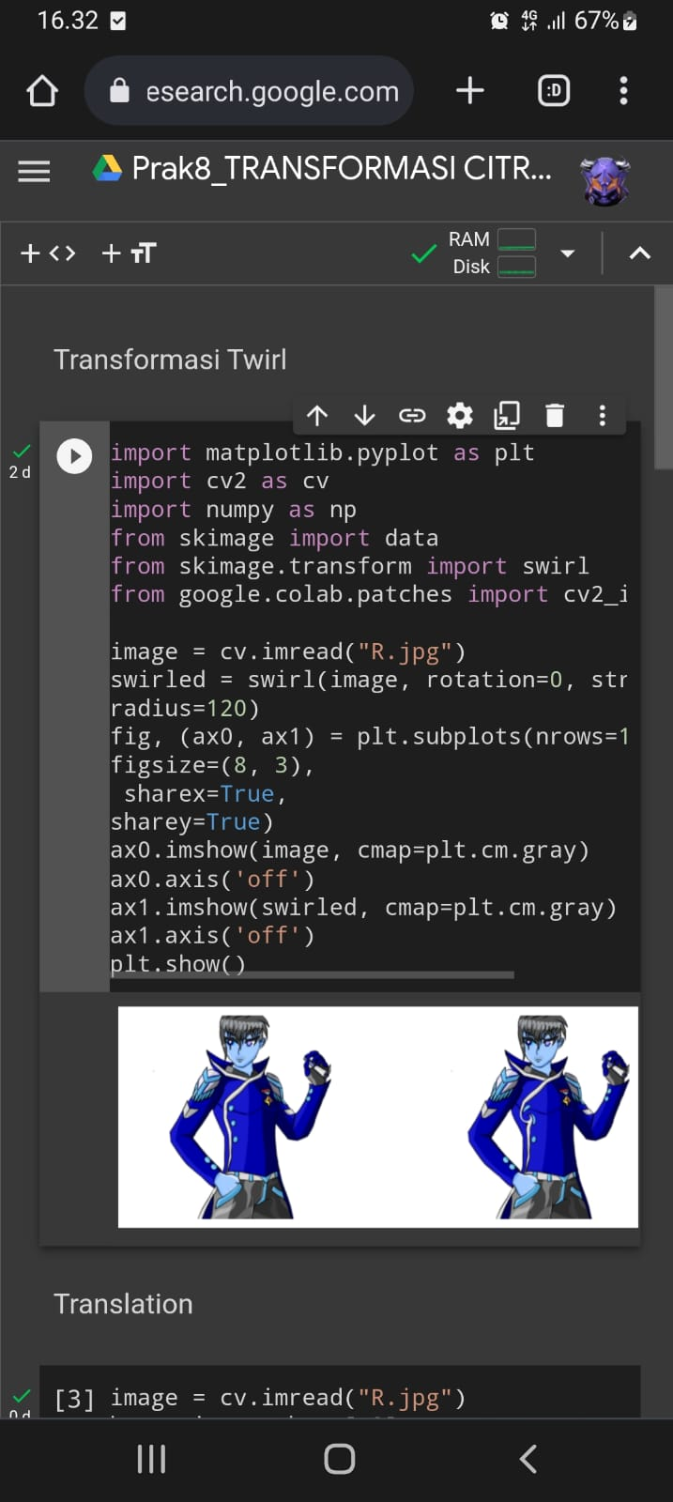

Gambar Original mengalami perubahan yaitu adanya bentuk spiral pada suatu titik atau pixel gambar.

1. Translation

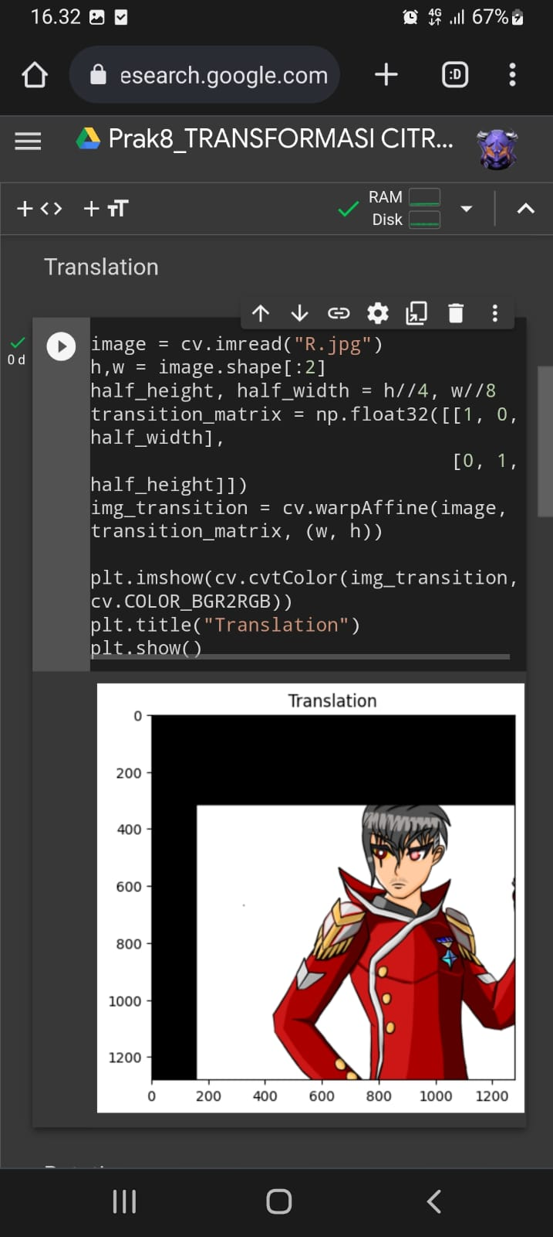

Gambar mengalami perubahan yaitu adanya pemotongan gambar(croping) yang menjadi terlihat lebih kecil dari frame awal dan berletak di sudut kanan bawah.

1. Rotation

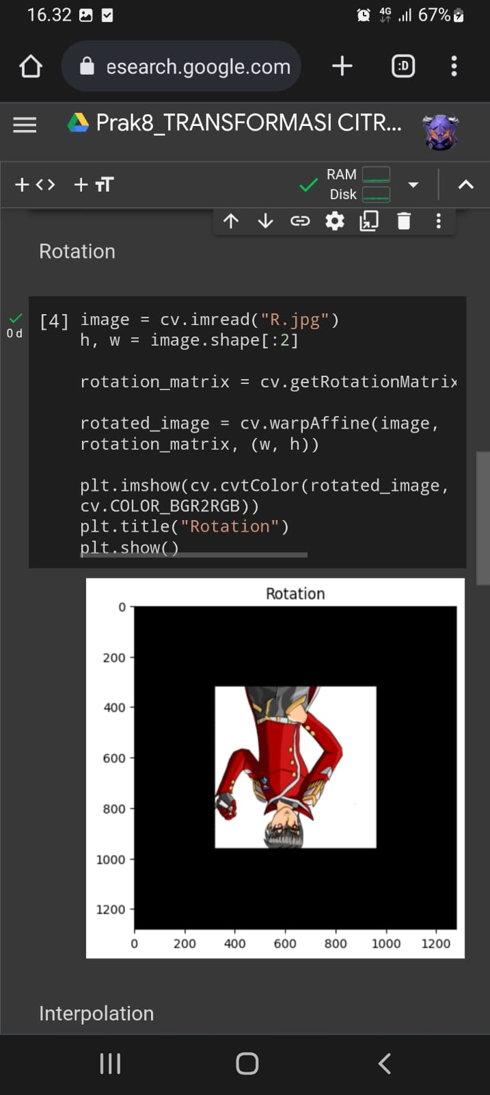

Gambar mengalam perubahan berupa adanya pemutaran gambar 180 derajat atau secara vertical.

1. Interpolation

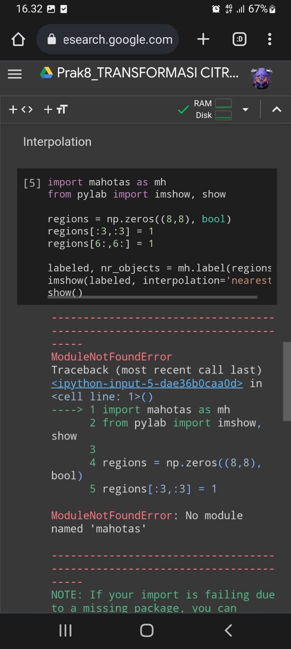

Tidak dapat hasil gambar dikarenakan ada library yang tidak bisa digunakan.

1. Skala Interpolasi Miring

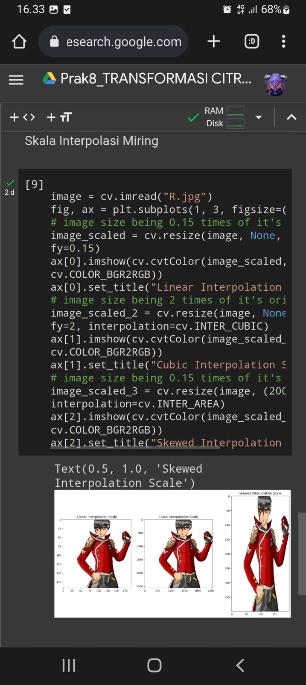

Gambar mengalami perubahan pada bagian ukuran sehingga tampilan berubah dalam dua kondisi yaitu menjadi makin lebar dan makin tinggi.